诚信考核承诺书

本人是参加2020年中国科学技术大学夏令营等网络面试考核的考生。本人已了解研究生招生工作管理规定、《国家教育考试违规处理办法》、《中华人民共和国刑法修正案(九)》等相关规定，为维护此次复试公平、公正的原则，确保复试的顺利进行，郑重承诺以下事项：
1.保证所提交的报考信息、证件和各项复试资格审核材料等所有材料真实、准确。如因提供错误或虚假信息，导致造成不能考核、推免录取，以及录取入学后不能进行学籍注册等，一切后果由本人承担。
2.严肃考风考纪，自觉服从学校和院系的统一安排，并接受考核工作人员的检查、监督和管理。严格按照学校及各学科要求的时间节点完成考核各项任务。
3.保证在考试中诚实守信，自觉遵守国家有关研究生招生考试法规、考试纪律和考场规则。如有违法、违纪、违规行为，自愿服从中国科学技术大学根据国家有关规定所做出的处理决定。

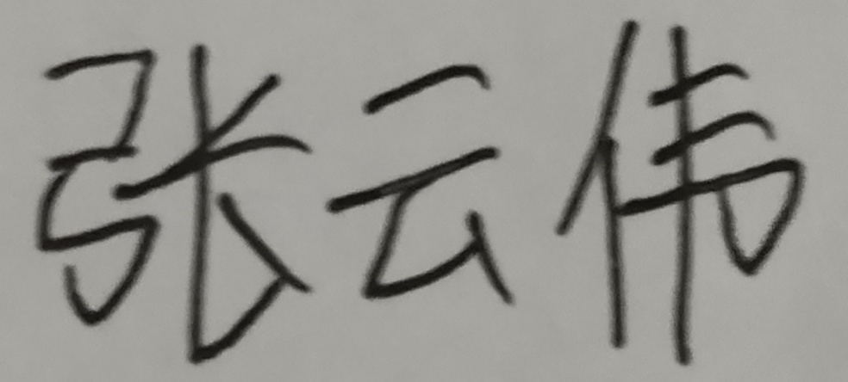
承诺人：
参加考核院系：地球和空间科学学院
身份证号：410882199910277531

2020年 7月19日

